

Solicitude de participación na convocatoria de recoñecemento de boas prácticas de calidade nos centros da USC 2021

Centro propoñente: Facultade de Ciencias da Comunicación

Denominación da práctica:
Deseño, difusión e xeración de informes derivados da Enquisa propia da Facultade de Ciencias da Comunicación sobre o desenvolvemento e a satisfacción do alumnado co Traballo de Fin de Grao en Comunicación Audiovisual e en Xornalismo.

Datas de desenvolvemento da práctica:
- A Enquisa púxose en marcha dende o curso académico 2017-2018 en diante.
- A Enquisa difúndese, ó longo de cada curso académico, en tres ocasións, logo de rematar as defensas de TFG nas convocatorias de febreiro, xullo e setembro. Durante un mes natural, o alumnado pode cubrir a enquisa remitida polo centro.

Breve descrición da práctica:
- No marco VSMA, durante o curso 2017-2018, inmersa a FCC no proceso de acreditación dos títulos de grao, a Comisión de Calidade, receptora dos Informes de Seguimento dos títulos de grao, detecta, en relación ó Criterio 6. Resultados de Aprendizaxe, epígrafe 6.1. Os estudantes ao finalizar o proceso formativo adquiriron as competencias previstas para o título; que estes títulos non dispoñen de indicadores específicos relativos ó desenvolvemento e á satisfacción dos estudantes co TFG, que permitan realizar un seguimento, considerando polo demais que o TFG ten un recoñecemento de 12 créditos no caso do Grao en Xornalismo, e de 24 no caso de Comunicación Audiovisual.
- Asemade, a CCC viña constatando un descenso na Taxa de idoneidade na graduación, si ben as posibles causas non se podían determinar, ao non realizarse seguimento algún do TFG o cal, ao constituír a culminación dos estudos de grao, ten unha incidencia directa na Taxa de idoneidade. Era esixido, consecuentemente, desenvolver unha enquisa de corte cualitativo, que arroxara porén valores cuantificables. Así, a CCC acorda, en febreiro de 2017, pór en marcha a “Enquisa propia sobre Desenvolvemento e Satisfacción co TFG” dende ese mesmo curso 2017-2018 en diante; enmarcándose esta acción en PS-04 Satisfacción, expectativas e necesidades, e sendo transversal a PC-03 Apoio a estudantes e PC-04 Desenvolvemento das Ensinanzas.
- Debido á información que ven proporcionando tanto á CCC como á Comisión Académica e de TFG, a enquisa sobre desenvolvemento e satisfacción co TFG, ambas comisións adoitan directrices periodicamente que se trasladan á Coordinadora do TFG da FCC quen, á súa vez, organiza, a partires de ditas directrices, diferentes sesións de traballo cos Coordinadores de títulos e co equipo docente responsable da titorización dos TFG.
- Sistemática de funcionamento da Enquisa sobre o desenvolvemento e a satisfacción do alumnado co TFG:
- Envío dun enlace ao formulario dende o cal cubrir a enquisa, a todo o alumnado dos Graos de Xornalismo e de Comunicación Audiovisual, que procedeu a defender o seu TFG, a través de correo electrónico, dende a Unidade de Xestión Administrativa da FCC. Este correo electrónico envíase logo de rematar as defensas en cada unha das tres convocatorias que contempla o curso académico (febreiro, xullo e setembro). O alumnado dispón do prazo de 1 mes para cubrir a enquisa, coincidindo cos prazos establecidos pola ACMP para a realización das demais enquisas.
- Rematado o prazo de realización da última ondada de enquisas (mes de setembro), o equipo de calidade realiza a explotación conxunta dos datos correspondentes ás tres convocatorias.
- Os datos discrimínanse por titulación, calculándose as medias das respostas dadas polo alumnado en cada unha das preguntas das que dispón a enquisa. Resultado do cal xérase un “Informe sobre desenvolvemento e satisfacción do alumnado co TFG” que pasa a integrar a Memoria anual de Calidade da FCC, ao tempo que se publica na web do centro.

VER DOCUMENTOS ANEXOS COS INFORMES SOBRE O DESENVOLVEMENTO E A SATISFACCIÓN DO ALUMNADO CO TFG

Breve avaliación da eficacia da práctica:

Aportamos constatación gráfica da incidencia da información aportada pola citada enquisa, nomeadamente á coordinación docente dos graos, tanto na estabilización como no incremento dos valores correspondentes á Taxa de idoneidade na graduación, inicialmente á baixa (curso 2017-2018), e ulteriormente á alza (2019-2020); ó permitir detectar e corrixir disfuncións no desenvolvemento dos TFG, evitando a demora das defensas como recurso e efecto dun desenvolvemento pouco eficiente tanto da titorización como da materialización do TFG por parte do alumnado.

Grao en Comunicación Audiovisual (Fonte: ACMP)

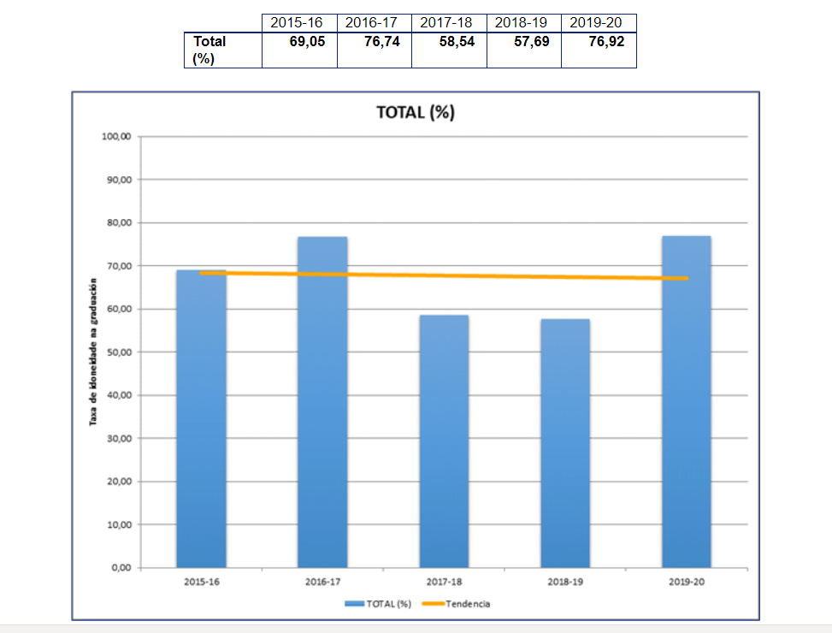

Grao en Xornalismo (Fonte: ACMP)

